



KOSIS 공유서비스(OpenAPI)

“KOSIS 통계목록/통계자료/통계표설명/통계설명 서비스”
활용가이드

통 계 청

문서 정보
프로젝트
단 계 | 적용
활 동 | 적용
작 업 | 가이드 작성
산출물 | 활용가이드
파일명 | NSO_공유자원포털_기술문서_v1.0.doc

개정 이력
버 전 | 변경일 | 변경 사유 | 변경 내용 | 작성자 | 승인
1.0 | 2014-01-16 | 최초작성 | 최초작성 | 김순영 | 정지영
2.0 | 2016-07-12 | 내용보완 | 상세기능설명 서비스개요 변경 | 박진현 | 박진현

목 차

1. 서비스 사용 3
1.1. 서비스 Key 발급 및 활용 3
가. 서비스 Key발급(인증신청 및 발급) 3
나. 서비스 인증키 활용 7
1.2. API실데이터 확인 8
2. 서비스 목록 9
3. 서비스 명세 10
3.1. 통계목록 조회 서비스 10
가. 서비스 개요 10
나. 오퍼레이션 목록 11
3.2. 통계자료 조회 서비스 18
가. 서비스 개요 18
나. 오퍼레이션 목록 19
3.3. 통계설명 조회 서비스 37
가. 서비스 개요 37
나. 오퍼레이션 목록 38
3.4. 메타자료 조회 서비스 45
가. 서비스 개요 45
나. 오퍼레이션 목록 46

서비스 사용

서비스 Key 발급 및 활용

서비스 Key발급(인증신청 및 발급)

공유자원포털(http://data.go.kr) 활용자
활용신청하고자 하는 API를 검색하여 우측의 활용신청 버튼을 클릭
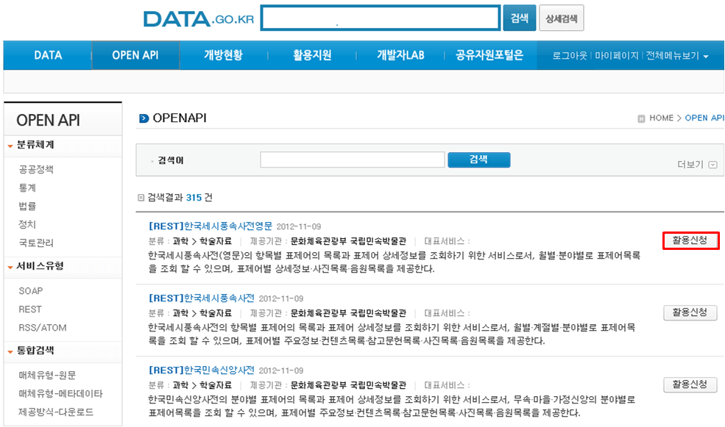
활용신청하고자 하는 내역을 입력하고, 활용할 API를 선택하여 신청 버튼을 클릭
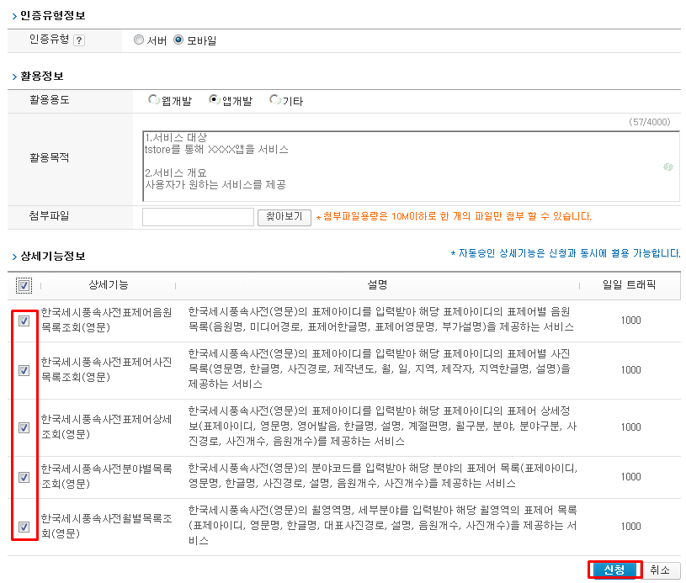
신청이 완료되면 신청목록이 조회되고 승인이 완료된 건을 클릭하면 인증키를 확인할 수 있다
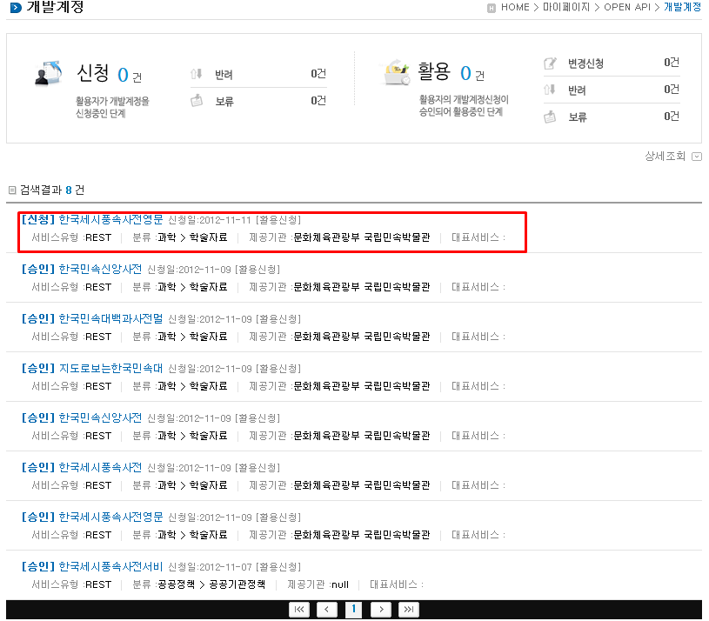

제공기관 활용자
통계청 활용신청 페이지(http://kosis.kr/pubc) 접속후 아이디/비밀번호, 인증서를 사용하여 로그인한다.
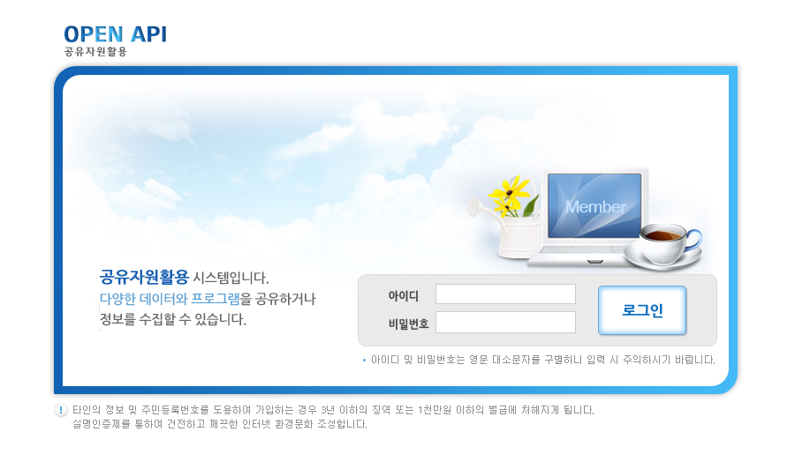
사용하고자하는 공유자원 API 목록을 조회한다.
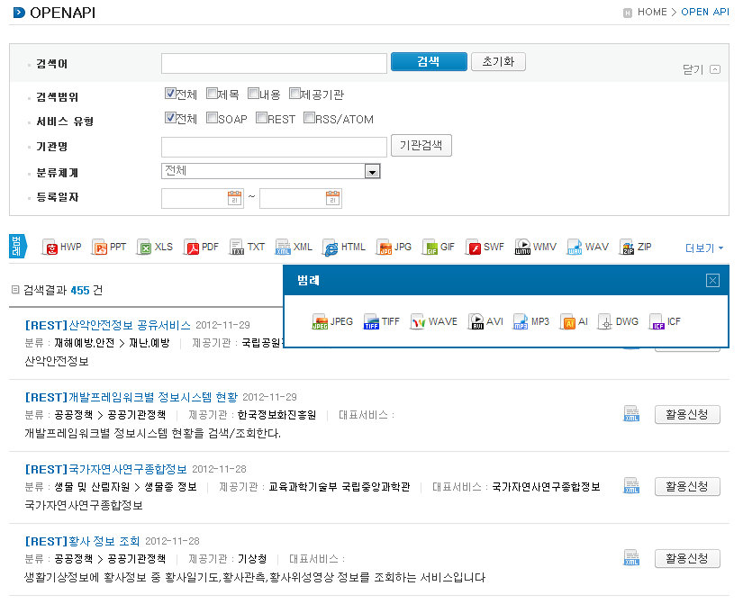

선택한 API에 대한 개발계정 활용신청정보를 입력하여 개발계정을 신청한다.
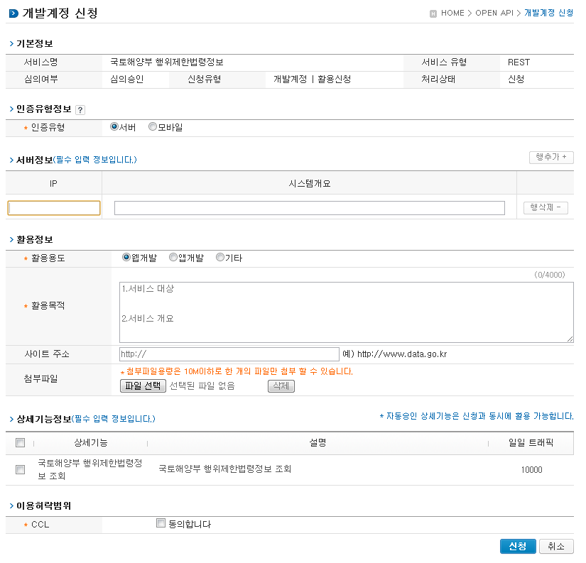

API에 대한 개발계정 신청 내역을 조회한다.
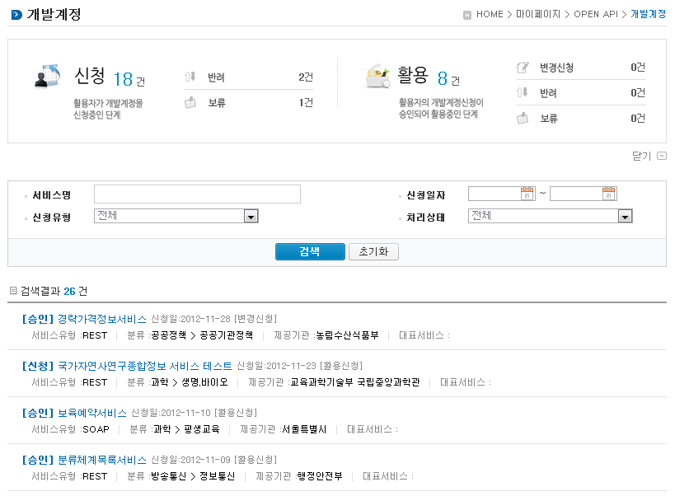

개발 계정 신청이 승인 되었을 경우 인증키를 발급받을수 있으며 인증키가 없을 경우 인증키 발급 버튼이 나타나며, 인증키가 발급되어 있을 경우에는 인증키 재발급 버튼이 보인다. 버튼을 클릭하게 되면 인증키가 발급된다.
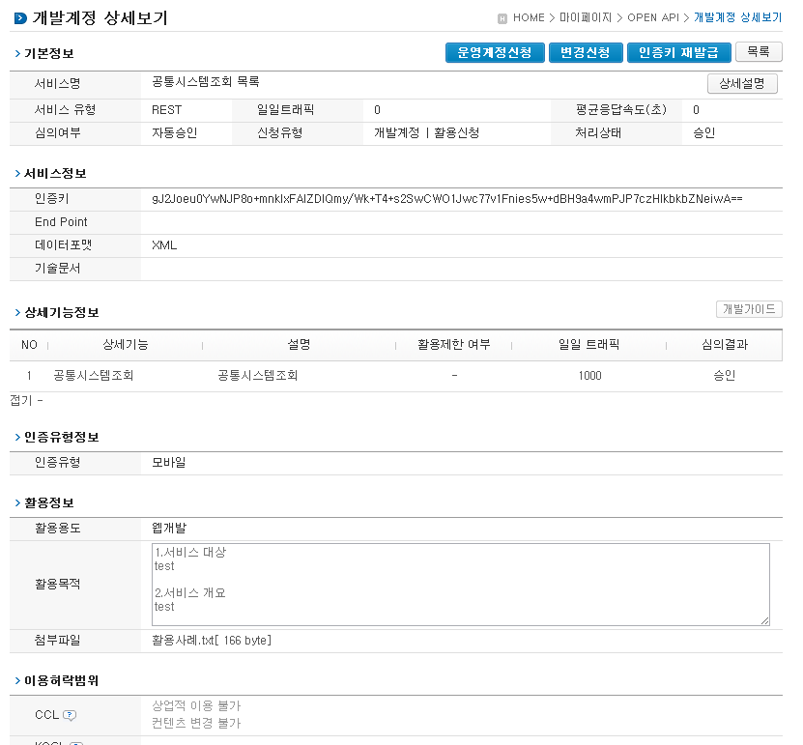

서비스 인증키 활용

REST 방식의 인증키 활용
- 통계목록 : http://kosis.kr/openapi/Data/statisticsList.do?method=getList&serviceKey=인증키
- 통계자료 : http://kosis.kr/openapi/Data/statisticsData.do?method=getList&serviceKey=인증키
- 메타자료 : http://kosis.kr/openapi/Data/statisticsMeta.do?method=getList&serviceKey=인증키
- 통계설명 : http://kosis.kr/openapi/Data/statisticsExplData.do?method=getList&serviceKey=인증키
- 단, 발급받은 인증키를 URL(UTF-8) encoding 한 후 사용

API실데이터 확인
개발자LAB->API실데이터확인 메뉴를 클릭하면 목록화면이 제공된다.
검색어를 입력하고 조회하면 해당 API목록이 제공된다.
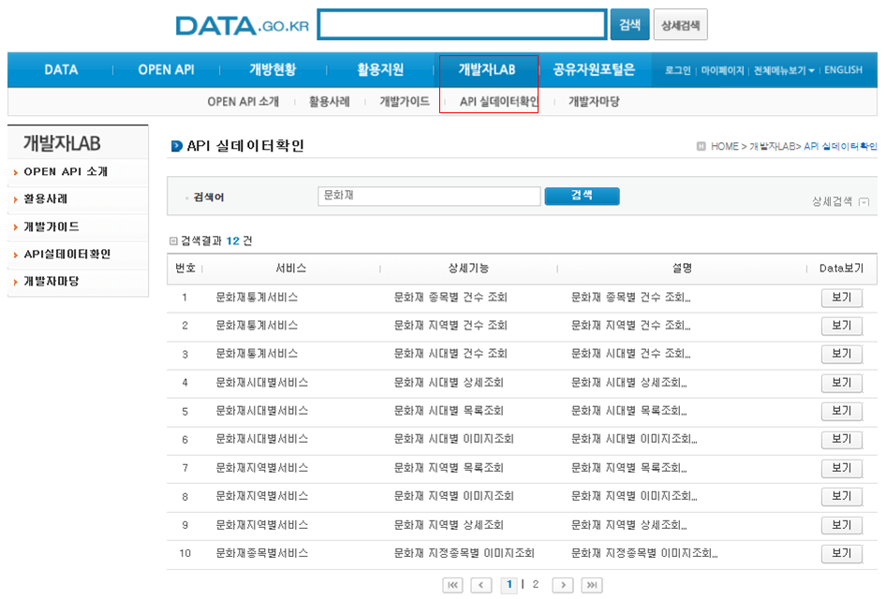

목록화면에서 보기버튼을 클릭하면 API를 통해 제공되는 실데이터를 확인할 수 있다
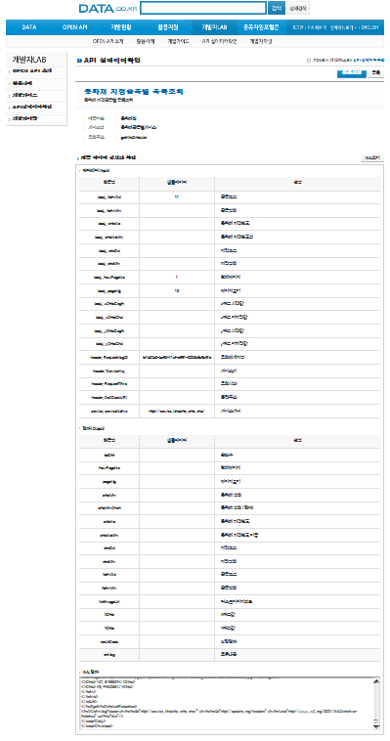

서비스 목록

순번 | 서비스 ID | 서비스명(영문) | 서비스명(국문)
1 | statisticsList | KOSIS Statistical List Service | KOSIS 통계목록 서비스
2 | statisticsData | KOSIS Statistics Data Service | KOSIS 통계자료 서비스
3 | statisticsExplData | KOSIS Statistics Metadata Serfvice | KOSIS 통계설명 서비스
4 | statisticsMeta | KOSIS Statistical Table Metadata Service | KOSIS 통계표 설명 서비스

서비스 명세

KOSIS 통계목록 서비스

서비스 개요
서비스 정보 | 서비스 ID | statisticsList
서비스 정보 | 서비스명(국문) | KOSIS 통계목록 서비스
서비스 정보 | 서비스명(영문) | KOSIS Statistical List Service
서비스 정보 | 서비스 설명 | 통계목록 API를 이용하기 위한 요청변수, 출력정보, 샘플데이터 제공. 출력포맷은 JSON과 SDMX 제공
서비스 제공자정보 | 기관명 | 통계청 |  | 담당자명 |  |  | 박진현 주무관
서비스 제공자정보 | 담당자 연락처 | 042-481-2432 |  | 담당자 e-Mail |  |  | thrudriv@korea.kr
서비스 보안 | 서비스 인증/권한 | [ O ] 서비스 Key [ ] 인증서 (GPKI)  [ ] Basic (ID/PW) [ ] 없음 |  |  |  |  | [ O ] 서비스 Key [ ] 인증서 (GPKI)  [ ] Basic (ID/PW) [ ] 없음  [ ] 전자서명 [ ] 암호화 [ ] 없음
서비스 보안 | 메시지 레벨 암호화 | [ ] 전자서명 [ ] 암호화 [ ] 없음
서비스 보안 | 전송 레벨 암호화 | [ ] SSL [ ] 없음
적용 기술 수준 | 인터페이스 표준 | [ ] SOAP 1.2  (RPC-Encoded, Document Literal, Document Literal Wrapped)  [ O ] REST (GET, POST, PUT, DELETE)  [ ] RSS 1.0 [ ] RSS 2.0 [ ] Atom 1.0 [ ] 기타
적용 기술 수준 | 교환 데이터 표준 | [ O ] XML [ O ] JSON [ ] MIME [ ] MTOM
서비스 URL | 개발환경 | http://개발서버/openapi/Data/statisticsList.do?method=getList
서비스 URL | 운영환경 | http://운영서버/openapi/Data/statisticsList.do?method=getList
서비스 WADL | 개발환경 | http://개발서버/openapi/Data/statisticsList.do?method=getList?_wadl
서비스 WADL | 운영환경 | http://운영서버/openapi/Data/statisticsList.do?method=getList?_wadl
서비스 배포 정보 | 서비스 버전
서비스 배포 정보 | 유효일자
서비스 배포 정보 | 서비스 이력 | 최초 배포
메시지 교환 유형 |  | [ O ] Request-Response [ ] Publish-Subscribe  [ ] Fire-and-Forgot [ ] Notification
메시지 로깅 수준 |  | 성공 | [O] Header [O] Body |  | 실패 | [O] Header [} Body
사용 제약 사항 (비고)

오퍼레이션 목록
서비스명  (국문) | 오퍼레이션  번호 | 오퍼레이션명  (영문) | 오퍼레이션명  (국문) | 메시지명(영문)
KOSIS 통계목록 서비스 | 1 | KOSIS Statistical List Service | KOSIS 통계목록 서비스 | dataRequest

통계목록 조회 오퍼레이션 명세
오퍼이션 정보 | 오퍼레이션 번호 | 1 | 오퍼레이션명(국문) | KOSIS 통계목록서비스
오퍼이션 정보 | 오퍼레이션 유형 | 조회(목록) | 오퍼레이션명(영문) | KOSIS Statistical List Service
오퍼이션 정보 | 오퍼레이션 설명 | 통계목록 API를 방식으로 조회하는 기능
오퍼이션 정보 | Call Back URL | N/A
오퍼이션 정보 | 최대 메시지 사이즈 | [ 800bytes]
오퍼이션 정보 | 평균 응답 시간 | 1 | 초당 최대 트랜잭션 | [ 30tps]
호출  메시지정보 | 메시지명(영문) | dataRequest
호출  메시지정보 | 메시지타입 | 변수형
호출  메시지정보 | 메시지설명 | 요청 메시지 명세에 상세히 기술
호출  메시지정보 | 선행 오퍼레이션
응답메시지  정보 | 메시지명(영문) | dataRsponse
응답메시지  정보 | 메시지 타입 | Json / sdmx (xml)
응답메시지  정보 | 메시지 설명 | 호출메시지의 검색조건에 따라 통계목록을 Json / sdmx (xml) 형식으로 제공
HTTP Method |  | [ O ] REST (GET, POST, PUT, DELETE)

요청 메시지 명세

json
메시지명(영문) | dataRequest
항목명(영문) | 항목명(국문) | 유형 | 샘플데이터 | 항목설명
serviceKey | 발급된 인증키 | 필수 |  | 발급된 인증키
vwCd | 서비스뷰 코드 | 필수 | MT_ZTITLE | 서비스뷰 코드  · MT_ZTITLE : 주제별 통계  · MT_OTITLE : 기관별 통계  · MT_CHOSUN_TITLE : 광복이전통계  (1908~1943)  · MT_HANKUK_TITLE : 대한민국통계연감  · MT_STOP_TITLE : 작성중지통계  · MT_ATITLE01 : 지역통계 (주제별)  · MT_ATITLE02 : 지역통계 (기관별)  · MT_GTITLE01 : e-지방지표(주제별)  · MT_ETITLE : 영문KOSIS
parentListId | 시작목록 ID | 필수 | A | 시작목록 ID
format | 결과 유형 | 필수 | json | 결과 유형

sdmx(xml)
메시지명(영문) | dataRequest
항목명(영문) | 항목명(국문) | 유형 | 샘플데이터 | 항목설명
serviceKey | 발급된 인증키 | 필수 |  | 발급된 인증키
vwCd | 서비스뷰 코드 | 필수 | MT_ZTITLE | 서비스뷰 코드  · MT_ZTITLE : 주제별 통계  · MT_OTITLE : 기관별 통계  · MT_CHOSUN_TITLE : 광복이전통계  (1908~1943)  · MT_HANKUK_TITLE : 대한민국통계연감  · MT_STOP_TITLE : 작성중지통계  · MT_ATITLE01 : 지역통계 (주제별)  · MT_ATITLE02 : 지역통계 (기관별)  · MT_GTITLE01 : e-지방지표(주제별)  · MT_ETITLE : 영문KOSIS
parentListId | 시작목록 ID | 필수 | A | 시작목록 ID
format | 결과 유형 | 필수 | sdmx | 결과 유형

※ URL 생성 [링크] 참조하여 쉽게 URL을 제공받으실 수 있습니다.

응답 메시지 명세

json
메시지명(영문) | dataRsponse
항목명(영문) | 항목명(국문) | 샘플데이터 | 항목설명
VW_CD | 서비스뷰ID | MT_ZTITLE | 서비스뷰ID
VW_NM | 서비스뷰명 | 국내통계 주제별 | 서비스뷰명
LIST_ID | 목록ID | A11 | 목록ID
LIST_NM | 목록명 | 인구부문 | 목록명
ORG_ID | 기관코드 | 101 | 기관코드
TBL_ID | 통계표ID | DT_1IN0001_11 | 통계표ID
TBL_NM | 통계표명 | 서울특별시 총조사인구 총괄  (읍면동/성/연령별) | 통계표명

sdmx (xml)
메시지명(영문) |  |  |  |  | dataRsponse
항목명(영문) |  |  |  |  | 항목명(국문) | 샘플데이터 | 항목설명
Header | Id |  |  |  | 서비스뷰ID | CATEGORY_MT_ZTITLE | 서비스뷰ID
Header | Name |  |  |  | 서비스뷰명 | 국내통계 주제별 | 서비스뷰명
Header | Prepared |  |  |  | 전송시간 | 2014-02-14 00:00:00 | 전송시간
Header | Sender | id |  |  | 전송기관 | KOSIS | 전송기관
Header | Sender | Name |  |  | 전송기관명 | 통계청 | 전송기관명
Structures | CategorySchemes | CategoryScheme | id |  | 상위목록 ID | A | 상위목록 ID
Structures | CategorySchemes | CategoryScheme | Name |  | 상위목록 명 | 인구·가구 | 상위목록 명
Structures | CategorySchemes | CategoryScheme | Category | id | 목록ID | A1 | 목록ID
Structures | CategorySchemes | CategoryScheme | Category | name | 목록명칭 | 인구총조사 | 목록명칭
Structures | CategorySchemes | CategoryScheme | DataflowRef | DataflowId | 기관코드_통계표ID | 101_DT_1IN0001_ENG | 기관코드_통계표ID

요청 / 응답 메시지 예제

json
SOAP(요청메세지) | REST(URI)
 | http://kosis.kr/openapi/Data/statisticsList.do?method=getList&serviceKey=인증키(URL(UTF-8) encoding)
응답 메시지
[{VW_NM:"국내통계 주제별",LIST_NM:"인구총조사",VW_CD:"MT_ZTITLE",LIST_ID:"A1"},{VW_NM:"국내통계 주제별",LIST_NM:"인구동향조사",VW_CD:"MT_ZTITLE",LIST_ID:"A2"},{VW_NM:"국내통계 주제별",LIST_NM:"인구이동",VW_CD:"MT_ZTITLE",LIST_ID:"A3"},{VW_NM:"국내통계 주제별",LIST_NM:"추계인구·가구",VW_CD:"MT_ZTITLE",LIST_ID:"A4"},{VW_NM:"국내통계 주제별",LIST_NM:"생명표",VW_CD:"MT_ZTITLE",LIST_ID:"A5"},{VW_NM:"국내통계 주제별",LIST_NM:"주민등록인구통계",VW_CD:"MT_ZTITLE",LIST_ID:"A6"},{VW_NM:"국내통계 주제별",LIST_NM:"인구밀도",VW_CD:"MT_ZTITLE",LIST_ID:"A7"},{VW_NM:"국내통계 주제별",LIST_NM:"체류외국인통계",VW_CD:"MT_ZTITLE",LIST_ID:"A8"},{VW_NM:"국내통계 주제별",LIST_NM:"지방자치단체외국인주민현황",VW_CD:"MT_ZTITLE",LIST_ID:"110_11025"}]

sdmx (xml)
SOAP(요청메세지) | REST(URI)
 | http://kosis.kr/openapi/Data/statisticsList.do?method=getList&serviceKey=인증키(URL(UTF-8) encoding)
응답 메시지
<?xml version="1.0" encoding="UTF-8" ?><message:Structure xmlns:message="http://www.sdmx.org/resources/sdmxml/schemas/v2_1/messagesage" xmlns:structure="http://www.sdmx.org/resources/sdmxml/schemas/v2_1/structure" xmlns:common="http://www.sdmx.org/resources/sdmxml/schemas/v2_1/common" xmlns:xsi="http://www.w3.org/2001/XMLSchema-instance" xsi:schemaLocation="http://www.sdmx.org/resources/sdmxml/schemas/v2_1/messagesage ../schemas/SDMXmessagesage.xsd"><message:Header><message:ID>CATEGORY_MT_ZTITLE</message:ID><message:Name>국내통계 주제별</message:Name><message:Test>false</message:Test><message:Prepared>2014-01-16 17:11:30</message:Prepared><message:Sender id="KOSIS" ><message:Name>통계청</message:Name></message:Sender></message:Header><message:Structures><structure:CategorySchemes><structure:CategoryScheme id="A" agencyID="KOSIS" ><structure:Name>인구·가구</structure:Name><structure:Category id="A1" ><structure:Name>인구총조사</structure:Name></structure:Category><structure:Category id="A2" ><structure:Name>인구동향조사</structure:Name></structure:Category><structure:Category id="A3" ><structure:Name>인구이동</structure:Name></structure:Category><structure:Category id="A4" ><structure:Name>추계인구·가구</structure:Name></structure:Category><structure:Category id="A5" ><structure:Name>생명표</structure:Name></structure:Category><structure:Category id="A6" ><structure:Name>주민등록인구통계</structure:Name></structure:Category><structure:Category id="A7" ><structure:Name>인구밀도</structure:Name></structure:Category><structure:Category id="A8" ><structure:Name>체류외국인통계</structure:Name></structure:Category><structure:Category id="110_11025" ><structure:Name>지방자치단체외국인주민현황</structure:Name></structure:Category></structure:CategoryScheme></structure:CategorySchemes></message:Structures></message:Structure>

KOSIS 통계자료 서비스
서비스 정보 | 서비스 ID | statisticsData
서비스 정보 | 서비스명(국문) | KOSIS 통계자료 서비스
서비스 정보 | 서비스명(영문) | KOSIS Statistics Data Service
서비스 정보 | 서비스 설명 | 통계표ID, 분류, 항목을 기준으로 KOSIS 통계표의 수치데이터를 JSON과 SDMX 포맷으로 제공
서비스 정보 | 갱신주기 | 5분
서비스 제공자정보 | 기관명 | 통계청 |  | 담당자명 |  |  | 박진현 주무관
서비스 제공자정보 | 담당자 연락처 | 042-481-2432 |  | 담당자 e-Mail |  |  | thrudriv@korea.kr
서비스 보안 | 서비스 인증/권한 | [ O ] 서비스 Key [ ] 인증서 (GPKI)  [ ] Basic (ID/PW) [ ] 없음 |  |  |  |  | [ O ] 서비스 Key [ ] 인증서 (GPKI)  [ ] Basic (ID/PW) [ ] 없음  [ ] 전자서명 [ ] 암호화 [ ] 없음
서비스 보안 | 메시지 레벨 암호화 | [ ] 전자서명 [ ] 암호화 [O] 없음
서비스 보안 | 전송 레벨 암호화 | [ ] SSL [O] 없음
적용 기술 수준 | 인터페이스 표준 | [ ] SOAP 1.2  (RPC-Encoded, Document Literal, Document Literal Wrapped)  [ O ] REST (GET, POST, PUT, DELETE)  [ ] RSS 1.0 [ ] RSS 2.0 [ ] Atom 1.0 [ ] 기타
적용 기술 수준 | 교환 데이터 표준 | [ O ] XML [ O ] JSON [ ] MIME [ ] MTOM
서비스 URL | 개발환경 | http://개발서버/openapi/Data/statisticsData.do?method=getList
서비스 URL | 운영환경 | http://운영서버/openapi/Data/statisticsData.do?method=getList
서비스 WADL | 개발환경 | http://개발서버/openapi/Data/statisticsData.do?method=getList?_wadl
서비스 WADL | 운영환경 | http://운영서버/openapi/Data/statisticsData.do?method=getList?_wadl
서비스 배포 정보 | 서비스 버전 | 1.0
서비스 배포 정보 | 서비스 시작일 | 2014. 2. 24.
서비스 배포 정보 | 서비스 배포일자 | 2014. 2. 24.
메시지 교환 유형 |  | [ O ] Request-Response [ ] Publish-Subscribe  [ ] Fire-and-Forgot [ ] Notification
메시지 로깅 수준 |  | 성공 | [O] Header [ ] Body |  | 실패 | [O] Header [O} Body
사용 제약 사항 (비고)

오퍼레이션 목록
서비스명  (국문) | 오퍼레이션  번호 | 오퍼레이션명  (영문) | 오퍼레이션명  (국문) | 메시지명(영문)
KOSIS  통계자료 서비스 | 1 | KOSIS Statistics Data Service | KOSIS 통계자료 서비스 | dataRequest

통계자료 조회 오퍼레이션 명세
오퍼이션 정보 | 오퍼레이션 번호 | 1 | 오퍼레이션명(국문) | 통계자료 조회
오퍼이션 정보 | 오퍼레이션 유형 | 조회(자료) | 오퍼레이션명(영문) | KOSIS Statistics Data Service
오퍼이션 정보 | 오퍼레이션 설명 | 통계자료 API를 방식으로 조회하는 기능
오퍼이션 정보 | Call Back URL | N/A
오퍼이션 정보 | 최대 메시지 사이즈 | [ 800bytes]
오퍼이션 정보 | 평균 응답 시간 | 1 | 초당 최대 트랜잭션 | [ 30tps]
호출  메시지정보 | 메시지명(영문) | dataRequest
호출  메시지정보 | 메시지타입 | 변수형
호출  메시지정보 | 메시지설명 | 요청 메시지 명세에 상세히 기술
호출  메시지정보 | 선행 오퍼레이션
응답메시지  정보 | 메시지명(영문) | dataRsponse
응답메시지  정보 | 메시지 타입 | Json / sdmx (xml)
응답메시지  정보 | 메시지 설명 | 호출메시지의 검색조건에 따라 통계목록을 Json/Sdmx 형식으로 제공
HTTP Method |  | [ O ] REST (GET, POST, PUT, DELETE)

요청 메시지 명세

json
메시지명(영문) | dataRequest
항목명(영문) | 항목명(국문) | 유형 | 샘플데이터 | 항목설명
serviceKey | 발급된 인증 key | 필수 |  | 발급된 인증 key
orgId | 기관ID | 필수 | 101 | 기관ID
tblId | 통계표ID | 필수 | DT_1B 01003 | 통계표ID
objL1 | 분류1 | 필수 | 00 | 첫번째 분류코드
objL2 | 분류2 | 선택 | 000 | 두번째 분류코드
objL3 | 분류3 | 선택 |  | 세번째 분류코드
objL4 | 분류4 | 선택 |  | 네번째 분류코드
objL5 | 분류5 | 선택 |  | 다섯번째 분류코드
objL6 | 분류6 | 선택 |  | 여섯번째 분류코드
objL7 | 분류7 | 선택 |  | 일곱번째 분류코드
objL8 | 분류8 | 선택 |  | 여덟번째 분류코드
itmId | 항목 | 필수 | T1 | 항목
loadGubun | 조회구분 | 필수 | 2 | 1 : 시계열 / 2 : 횡단면
prdSe | 수록주기 | 필수 | Y | 수록주기
startPrdDe | 시작수록시점 | 선택 |  | 시작수록시점
endPrdDe | 종료수록시점 | 선택 |  | 종료수록시점
newEstPrdCnt | 최근수록시점 개수 | 선택 | 1 | 수록시점 간격  횡단면(단일시점)일 경우 기준년 포함 안됨
prdInterval | 수록시점 간격 | 선택 |  | 수록시점 간격
format | 결과 유형 | 필수 | json | 결과 유형

sdmx(DSD)
메시지명(영문) | dataRequest
항목명(영문) | 항목명(국문) | 유형 | 샘플데이터 | 항목설명
serviceKey | 발급된 인증 key | 필수 |  | 발급된 인증 key
type | SDMX 타입 | 필수 | DSD | SDMX 타입
orgId | 기관ID | 필수 | 101 | 기관ID
tblId | 통계표ID | 필수 | DT_1B 01003 | 통계표ID
objL1 | 분류1 | 필수 | 00 | 첫번째 분류코드
objL2 | 분류2 | 선택 | 000 | 두번째 분류코드
objL3 | 분류3 | 선택 |  | 세번째 분류코드
objL4 | 분류4 | 선택 |  | 네번째 분류코드
objL5 | 분류5 | 선택 |  | 다섯번째 분류코드
objL6 | 분류6 | 선택 |  | 여섯번째 분류코드
objL7 | 분류7 | 선택 |  | 일곱번째 분류코드
objL8 | 분류8 | 선택 |  | 여덟번째 분류코드
itmId | 항목 | 필수 | T1 | 항목
loadGubun | 조회구분 | 필수 | 2 | 1 : 시계열 / 2 : 횡단면
format | 결과 유형 | 필수 | sdmx | 결과 유형

sdmx(Generic)
메시지명(영문) | dataRequest
항목명(영문) | 항목명(국문) | 유형 | 샘플데이터 | 항목설명
serviceKey | 발급된 인증 key | 필수 |  | 발급된 인증 key
type | SDMX 타입 | 필수 | Generic | SDMX 타입
orgId | 기관ID | 필수 | 101 | 기관ID
tblId | 통계표ID | 필수 | DT_1B 01003 | 통계표ID
objL1 | 분류1 | 필수 | 00 | 첫번째 분류코드
objL2 | 분류2 | 선택 | 000 | 두번째 분류코드
objL3 | 분류3 | 선택 |  | 세번째 분류코드
objL4 | 분류4 | 선택 |  | 네번째 분류코드
objL5 | 분류5 | 선택 |  | 다섯번째 분류코드
objL6 | 분류6 | 선택 |  | 여섯번째 분류코드
objL7 | 분류7 | 선택 |  | 일곱번째 분류코드
objL8 | 분류8 | 선택 |  | 여덟번째 분류코드
itmId | 항목 | 필수 | T1 | 항목
loadGubun | 조회구분 | 필수 | 2 | 1 : 시계열 / 2 : 횡단면
prdSe | 수록주기 | 필수 | Y | 수록주기
startPrdDe | 시작수록시점 | 선택 |  | 시작수록시점
endPrdDe | 종료수록시점 | 선택 |  | 종료수록시점
newEstPrdCnt | 최근수록시점 개수 | 선택 | 1 | 수록시점 간격  횡단면(단일시점)일 경우 기준년 포함 안됨
prdInterval | 수록시점 간격 | 선택 |  | 수록시점 간격
format | 결과 유형 | 필수 | sdmx | 결과 유형

sdmx(StructureSpecific)
메시지명(영문) | dataRequest
항목명(영문) | 항목명(국문) | 유형 | 샘플데이터 | 항목설명
serviceKey | 발급된 인증 key | 필수 |  | 발급된 인증 key
type | SDMX 타입 | 필수 | StructureSpecific | SDMX 타입
orgId | 기관ID | 필수 | 101 | 기관ID
tblId | 통계표ID | 필수 | DT_1B 01003 | 통계표ID
objL1 | 분류1 | 필수 | 00 | 첫번째 분류코드
objL2 | 분류2 | 선택 | 000 | 두번째 분류코드
objL3 | 분류3 | 선택 |  | 세번째 분류코드
objL4 | 분류4 | 선택 |  | 네번째 분류코드
objL5 | 분류5 | 선택 |  | 다섯번째 분류코드
objL6 | 분류6 | 선택 |  | 여섯번째 분류코드
objL7 | 분류7 | 선택 |  | 일곱번째 분류코드
objL8 | 분류8 | 선택 |  | 여덟번째 분류코드
itmId | 항목 | 필수 | T1 | 항목
loadGubun | 조회구분 | 필수 | 2 | 1 : 시계열 / 2 : 횡단면
prdSe | 수록주기 | 필수 | Y | 수록주기
startPrdDe | 시작수록시점 | 선택 |  | 시작수록시점
endPrdDe | 종료수록시점 | 선택 |  | 종료수록시점
newEstPrdCnt | 최근수록시점 개수 | 선택 | 1 | 수록시점 간격  횡단면(단일시점)일 경우 기준년 포함 안됨
prdInterval | 수록시점 간격 | 선택 |  | 수록시점 간격
format | 결과 유형 | 필수 | sdmx | 결과 유형

※분류 및 항목정보 : 다수의 정보를 조회할 경우 코드사이에 “+” 기호 사용
※ URL 생성 [링크] 참조하여 쉽게 URL을 제공받으실 수 있습니다.

응답 메시지 명세

json
메시지명(영문) | dataRsponse
항목명(영문) | 항목명(국문) | 샘플데이터 | 항목설명
ORG_ID | 기관코드 | 101 | 기관코드
TBL_ID | 통계표ID | DT_1B 01003 | 통계표ID
TBL_NM | 통계표명 | 연령별(시도) 추계인구 | 통계표명
C1 | 분류값 ID1 | 00 | 분류값 ID1 ~ 분류값 ID8
C2 | 분류값 ID2 | 000 | 분류값 ID1 ~ 분류값 ID8
C1_NM | 분류값 명1 | 전국 | 분류값 명1 ~ 분류값 명8
C2_NM | 분류값 명2 | 계 | 분류값 명1 ~ 분류값 명8
C1_NM_ENG | 분류값 영문명1 | Whole country | 분류값 영문명1 ~  분류값 영문명8
C2_NM_ENG | 분류값 영문명2 | Total | 분류값 영문명1 ~  분류값 영문명8
ITM_ID | 항목 ID | T1 | 항목 ID
ITM_NM | 항목명 | 추계인구 | 항목명
ITM_NM_ENG | 항목영문명 | Population Projection | 항목영문명
UNIT_NM | 단위명 | 명 | 단위명
UNIT_NM_ENG | 단위영문명 | Person | 단위영문명
PRD_SE | 수록주기 | Y | 수록주기
PRD_DE | 수록시점 | 2040 | 수록시점
DT | 수치값 | 51091352 | 수치값

sdmx(DSD)
메시지명(영문) |  |  |  |  |  | dataRsponse
항목명(영문) |  |  |  |  |  | 항목명(국문) | 샘플데이터 | 항목설명
Header | ID |  |  |  |  | 기관코드_통계표ID | 101_DT_1B01003 | 기관코드_통계표ID
Header | Name |  |  |  |  | 통계표명 | 연령별(시도) 추계인구 (년 1970~2040) | 통계표명
Header | Prepared |  |  |  |  | 전송시간 | 2014-02-14 17:34:26 | 전송시간
Header | Sender | Id |  |  |  | 전송기관 | KOSIS | 전송기관
Header | Sender | Name |  |  |  | 전송기관명 | 통계청 | 전송기관명
Header | Sender | Contact | Department |  |  | 담당부서 | 통계청 사회통계국 인구동향과 | 담당부서
Header | Sender | Contact | Telephone |  |  | 담당부서 연락처 | 042-481-2261 | 담당부서 연락처
Header | Source |  |  |  |  | 출처 | KOSIS(통계청, 장래인구추계) | 출처
Codelist | Codelist | Id |  |  |  | 코드리스트ID | CL_ITEM | 코드리스트ID
Codelist | Codelist | Name |  |  |  | 코드리스트명 | 항목 | 코드리스트명
Codelist | Codelist | Description |  |  |  | 코드리스트영문명 | Item code list | 코드리스트영문명
Codelist | Codelist | Code | Id |  |  | 코드ID | T1 | 코드ID
Codelist | Codelist | Code | Name |  |  | 코드명 | 추계인구 | 코드명
Concepts | ConceptsScheme | Id |  |  |  | 컨셉스키마ID | CS_DSD_101_DT_1B01003 | 컨셉스키마ID
Concepts | ConceptsScheme | Name |  |  |  | 컨셉스키마명 | Concept Scheme for DSD_101_DT_1B01003 | 컨셉스키마명
Concepts | ConceptsScheme | Description |  |  |  | 컨셉스키마영문명 |  | 컨셉스키마영문명
Concepts | ConceptsScheme | Code | Id |  |  | 컨셉ID | ITEM | 컨셉ID
Concepts | ConceptsScheme | Code | Name |  |  | 컨셉명 | 항목 | 컨셉명
Concepts | ConceptsScheme | Code | Description |  |  | 컨셉영문명 | Item code list | 컨셉영문명
DataStructures | DataStructure | Id |  |  |  | 자료구조 ID | DSD_101_DT_1B01003 | 자료구조 ID
DataStructures | DataStructure | Name |  |  |  | 자료구조명 | DSWS Data Structure Definition | 자료구조명
DataStructures | DataStructure | DataStructureComponents | Dimension | Id |  | 디멘젼Id | DimensionDescriptor | 디멘젼Id
 |  |  |  | ConceptIdentity | Id | 컨셉객체Id | ITEM | 컨셉객체Id

sdmx(Generic)
메시지명(영문) |  |  |  |  | dataRsponse
항목명(영문) |  |  |  |  | 항목명(국문) | 샘플데이터 | 항목설명
Header | ID |  |  |  | 기관코드_통계표ID | 101_DT_1B01003 | 기관코드_통계표ID
Header | Name |  |  |  | 통계표명 | 연령별(시도) 추계인구 (년 1970~2040) | 통계표명
Header | Prepared |  |  |  | 전송시간 | 2014-02-14 17:56:01 | 전송시간
Header | Sender | Id |  |  | 전송기관 | KOSIS | 전송기관
Header | Sender | Name |  |  | 전송기관명 | 통계청 | 전송기관명
Header | Sender | Contact | Department |  | 담당부서 | 통계청 사회통계국 인구동향과 | 담당부서
Header | Sender | Contact | Telephone |  | 담당부서 연락처 | 042-481-2261 | 담당부서 연락처
Header | Source |  |  |  | 출처 | KOSIS(통계청, 장래인구추계) | 출처
Series | SeriesKey | Value | Id |  | 시리즈키ID | ITEM | 시리즈키ID
Series | SeriesKey | Value | value |  | 시리즈키값 | T1 | 시리즈키값
Series | Obs | ObsDimension | Value |  | 시점 | 2040 | 시점
Series | Obs | ObsValue | Value |  | 수치자료값 | 51091352 | 수치자료값
Series | Obs | Attribute | Value | Value | 속성값 | 14999101.A0 | 속성값
 |  |  |  | Id | 속성ID | UNIT | 속성ID

sdmx(StructureSpecific)
메시지명(영문) |  |  |  | sdmxStructureSpecificRsponse
항목명(영문) |  |  |  | 항목명(국문) | 샘플데이터 | 항목설명
Header | ID |  |  | 기관코드_통계표ID | 101_DT_1B01003 | 기관코드_통계표ID
Header | Name |  |  | 통계표명 | 연령별(시도) 추계인구 (년 1970~2040) | 통계표명
Header | Prepared |  |  | 전송시간 | 2014-02-14 18:00:37 | 전송시간
Header | Sender | Id |  | 전송기관 | KOSIS | 전송기관
Header | Sender | Name |  | 전송기관명 | 통계청 | 전송기관명
Header | Sender | Contact | Department | 담당부서 | 통계청 사회통계국 인구동향과 | 담당부서
Header | Sender | Contact | Telephone | 담당부서 연락처 | 042-481-2261 | 담당부서 연락처
Header | Source |  |  | 출처 | KOSIS(통계청, 장래인구추계) | 출처
Series | C_분류 |  |  | C_분류 | C_HJG의 분류코드 “00” | C_분류  (8개 분류까지 가능)
Series | ITEM |  |  | 항목 | T1 | 항목
Series | UNIT |  |  | 단위 | 14999101.A0 | 단위
Series | FREQ |  |  | 주기 | Y | 주기
Series | OBS | TIME_PERIOD |  | 시점 | 2040 | 시점
Series | OBS | OBS_VALUE |  | 수치자료 | 51091352 | 수치자료

요청 / 응답 메시지 예제

json
SOAP(요청메세지) | REST(URI)
 | http://kosis.kr/openapi/Data/statisticsData.do?method=getList&serviceKey=인증키(URL(UTF-8) encoding)
응답 메시지
[{PRD_DE:"2010",C2_NM:"계",TBL_NM:"연령별(시도) 추계인구",ITM_NM:"추계인구",DT:"49410366",PRD_SE:"A",TBL_ID:"DT_1B01003",C1_NM:"전국",ORG_ID:"101",C2_NM_ENG:"Total",ITM_ID:"T1",ITM_NM_ENG:"Population projection",C1:"00",C2:"000",UNIT_NM:"명",UNIT_NM_ENG:"Person",C1_NM_ENG:"Whole country"},{PRD_DE:"2020",C2_NM:"계",TBL_NM:"연령별(시도) 추계인구",ITM_NM:"추계인구",DT:"51435495",PRD_SE:"A",TBL_ID:"DT_1B01003",C1_NM:"전국",ORG_ID:"101",C2_NM_ENG:"Total",ITM_ID:"T1",ITM_NM_ENG:"Population projection",C1:"00",C2:"000",UNIT_NM:"명",UNIT_NM_ENG:"Person",C1_NM_ENG:"Whole country"},{PRD_DE:"2030",C2_NM:"계",TBL_NM:"연령별(시도) 추계인구",ITM_NM:"추계인구",DT:"52160065",PRD_SE:"A",TBL_ID:"DT_1B01003",C1_NM:"전국",ORG_ID:"101",C2_NM_ENG:"Total",ITM_ID:"T1",ITM_NM_ENG:"Population projection",C1:"00",C2:"000",UNIT_NM:"명",UNIT_NM_ENG:"Person",C1_NM_ENG:"Whole country"},{PRD_DE:"2040",C2_NM:"계",TBL_NM:"연령별(시도) 추계인구",ITM_NM:"추계인구",DT:"51091352",PRD_SE:"A",TBL_ID:"DT_1B01003",C1_NM:"전국",ORG_ID:"101",C2_NM_ENG:"Total",ITM_ID:"T1",ITM_NM_ENG:"Population projection",C1:"00",C2:"000",UNIT_NM:"명",UNIT_NM_ENG:"Person",C1_NM_ENG:"Whole country"}]

sdmx(DSD)
SOAP(요청메세지) | REST(URI)
 | http://kosis.kr/openapi/Data/statisticsData.do?method=getList&serviceKey=인증키(URL(UTF-8) encoding)
응답 메시지
<?xml version="1.0" encoding="UTF-8" ?><message:Structure xmlns:message="http://www.sdmx.org/resources/sdmxml/schemas/v2_1/message" xmlns:structure="http://www.sdmx.org/resources/sdmxml/schemas/v2_1/structure" xmlns:common="http://www.sdmx.org/resources/sdmxml/schemas/v2_1/common" xmlns:xsi="http://www.w3.org/2001/XMLSchema-instance" xsi:schemaLocation="http://www.sdmx.org/resources/sdmxml/schemas/v2_1/message ../../../schemas/SDMXMessage.xsd" ><message:Header><message:ID>101_DT_1B01003</message:ID><message:Name>연령별(시도) 추계인구 (년 1970~2040)</message:Name><message:Test>false</message:Test><message:Prepared>2014-01-16 18:11:51</message:Prepared><message:Sender id="KOSIS" ><message:Name>통계청</message:Name><message:Contact ><message:Department>통계청 사회통계국 인구동향과</message:Department><message:Telephone>042-481-2261</message:Telephone></message:Contact ></message:Sender><message:Source>KOSIS(통계청, 장래인구추계)</message:Source></message:Header><message:Structures><structure:Codelists><structure:Codelist id="CL_ITEM" agencyID="KOSIS" ><structure:Name>항목</structure:Name><structure:Description xml:lang="en">Item code list</structure:Description><structure:Code id="T1"><structure:Name>추계인구</structure:Name><structure:Description xml:lang="en">Population projection</structure:Description></structure:Code></structure:Codelist><structure:Codelist id="CL_HJG" agencyID="KOSIS" ><structure:Name>행정구역별</structure:Name><structure:Description xml:lang="en">행정구역별</structure:Description><structure:Code id="00"><structure:Name>전국</structure:Name><structure:Description xml:lang="en">Whole country</structure:Description></structure:Code></structure:Codelist><structure:Codelist id="CL_YRE" agencyID="KOSIS" ><structure:Name>연령별</structure:Name><structure:Description xml:lang="en">연령별</structure:Description><structure:Code id="000"><structure:Name>계</structure:Name><structure:Description xml:lang="en">Total</structure:Description></structure:Code></structure:Codelist><structure:Codelist id="CL_UNIT" agencyID="KOSIS" ><structure:Name>단위</structure:Name><structure:Description xml:lang="en">Unit code list</structure:Description><structure:Code id="14999101.A0"><structure:Name>명</structure:Name><structure:Description xml:lang="en">Person</structure:Description></structure:Code></structure:Codelist><structure:Codelist id="CL_FREQ" agencyID="KOSIS" ><structure:Name>주기</structure:Name><structure:Description xml:lang="en">Frequency code List</structure:Description><structure:Code id="D"><structure:Name>일</structure:Name><structure:Description xml:lang="en">Daily</structure:Description></structure:Code><structure:Code id="M"><structure:Name>월</structure:Name><structure:Description xml:lang="en">Monthly</structure:Description></structure:Code><structure:Code id="Q"><structure:Name>분기</structure:Name><structure:Description xml:lang="en">Quarterly</structure:Description></structure:Code><structure:Code id="S"><structure:Name>반기</structure:Name><structure:Description xml:lang="en">Semi-annual</structure:Description></structure:Code><structure:Code id="A"><structure:Name>년</structure:Name><structure:Description xml:lang="en">Annual</structure:Description></structure:Code><structure:Code id="IR"><structure:Name>부정기</structure:Name><structure:Description xml:lang="en">Irregularly</structure:Description></structure:Code></structure:Codelist></structure:Codelists><structure:Concepts><structure:ConceptScheme id="CS_DSD_101_DT_1B01003" agencyID="KOSIS" ><structure:Name>Concept Scheme for DSD_101_DT_1B01003</structure:Name><structure:Concept id="ITEM"><structure:Name>항목</structure:Name><structure:Description xml:lang="en">Item code list</structure:Description></structure:Concept><structure:Concept id="C_HJG"><structure:Name>행정구역별</structure:Name><structure:Description xml:lang="en">행정구역별</structure:Description></structure:Concept><structure:Concept id="C_YRE"><structure:Name>연령별</structure:Name><structure:Description xml:lang="en">연령별</structure:Description></structure:Concept><structure:Concept id="UNIT"><structure:Name>단위</structure:Name><structure:Description xml:lang="en">Unit code list</structure:Description></structure:Concept><structure:Concept id="FREQ"><structure:Name>주기</structure:Name><structure:Description xml:lang="en">Frequency code List</structure:Description></structure:Concept><structure:Concept id="TIME_PERIOD"><structure:Name>시점</structure:Name><structure:Description xml:lang="en">Time period or range</structure:Description></structure:Concept><structure:Concept id="OBS_VALUE"><structure:Name>수치</structure:Name><structure:Description xml:lang="en">Observation value</structure:Description></structure:Concept></structure:ConceptScheme></structure:Concepts><structure:DataStructures><structure:DataStructure id="DSD_101_DT_1B01003"><structure:Name>DSWS Data Structure Definition</structure:Name><structure:DataStructureComponents><structure:DimensionList id="DimensionDescriptor"><structure:Dimension id="ITEM" position="1"><structure:ConceptIdentity><Ref id="ITEM" maintainableParentID="CS_DSD_101_DT_1B01003" maintainableParentVersion="1.0" agencyID="KOSIS" package="conceptscheme" class="Concept"/></structure:ConceptIdentity><structure:LocalRepresentation><structure:Enumeration><Ref id="CL_ITEM" version="1.0" agencyID="KOSIS" package="codelist" class="Codelist"/></structure:Enumeration></structure:LocalRepresentation></structure:Dimension><structure:Dimension id="C_HJG" position="2"><structure:ConceptIdentity><Ref id="C_HJG" maintainableParentID="CS_DSD_101_DT_1B01003" maintainableParentVersion="1.0" agencyID="KOSIS" package="conceptscheme" class="Concept"/></structure:ConceptIdentity><structure:LocalRepresentation><structure:Enumeration><Ref id="CL_HJG" version="1.0" agencyID="KOSIS" package="codelist" class="Codelist"/></structure:Enumeration></structure:LocalRepresentation></structure:Dimension><structure:Dimension id="C_YRE" position="3"><structure:ConceptIdentity><Ref id="C_YRE" maintainableParentID="CS_DSD_101_DT_1B01003" maintainableParentVersion="1.0" agencyID="KOSIS" package="conceptscheme" class="Concept"/></structure:ConceptIdentity><structure:LocalRepresentation><structure:Enumeration><Ref id="CL_YRE" version="1.0" agencyID="KOSIS" package="codelist" class="Codelist"/></structure:Enumeration></structure:LocalRepresentation></structure:Dimension><structure:Dimension id="UNIT" position="4"><structure:ConceptIdentity><Ref id="UNIT" maintainableParentID="CS_DSD_101_DT_1B01003" maintainableParentVersion="1.0" agencyID="KOSIS" package="conceptscheme" class="Concept"/></structure:ConceptIdentity><structure:LocalRepresentation><structure:Enumeration><Ref id="CL_UNIT" version="1.0" agencyID="KOSIS" package="codelist" class="Codelist"/></structure:Enumeration></structure:LocalRepresentation></structure:Dimension><structure:Dimension id="FREQ" position="5"><structure:ConceptIdentity><Ref id="FREQ" maintainableParentID="CS_DSD_101_DT_1B01003" maintainableParentVersion="1.0" agencyID="KOSIS" package="conceptscheme" class="Concept"/></structure:ConceptIdentity><structure:LocalRepresentation><structure:Enumeration><Ref id="CL_FREQ" version="1.0" agencyID="KOSIS" package="codelist" class="Codelist"/></structure:Enumeration></structure:LocalRepresentation></structure:Dimension><structure:TimeDimension id="TIME_PERIOD" position="6"><structure:ConceptIdentity><Ref id="TIME_PERIOD" maintainableParentID="CS_DSD_101_DT_1B01003" maintainableParentVersion="1.0" agencyID="KOSIS" package="conceptscheme" class="Concept"/></structure:ConceptIdentity></structure:TimeDimension></structure:DimensionList><structure:MeasureList id="MeasureDescriptor"><structure:PrimaryMeasure id="OBS_VALUE"><structure:ConceptIdentity><Ref id="OBS_VALUE" maintainableParentID="CS_DSD_101_DT_1B01003" maintainableParentVersion="1.0" agencyID="KOSIS" package="conceptscheme" class="Concept"/></structure:ConceptIdentity></structure:PrimaryMeasure></structure:MeasureList></structure:DataStructureComponents></structure:DataStructure></structure:DataStructures></message:Structures></message:Structure>

sdmx(Generic)
SOAP(요청메세지) | REST(URI)
 | http://kosis.kr/openapi/Data/statisticsData.do?method=getList&serviceKey=인증키(URL(UTF-8) encoding)
응답 메시지
<?xml version="1.0" encoding="UTF-8" standalone="yes" ?><message:GenericData xmlns:generic="http://www.sdmx.org/resources/sdmxml/schemas/v2_1/data/generic" xmlns:message="http://www.sdmx.org/resources/sdmxml/schemas/v2_1/message" xmlns:common="http://www.sdmx.org/resources/sdmxml/schemas/v2_1/common" xmlns:xsi="http://www.w3.org/2001/XMLSchema-instance" xsi:schemaLocation="http://www.sdmx.org/resources/sdmxml/schemas/v2_1/message ../../../../schemas/SDMXMessage.xsd"><message:Header><message:ID>101_DT_1B01003</message:ID><message:Name>연령별(시도) 추계인구 (년 1970~2040)</message:Name><message:Test>false</message:Test><message:Prepared>2014-01-16 18:13:07</message:Prepared><message:Sender id="KOSIS" ><message:Name>통계청</message:Name><message:Contact ><message:Department>통계청 사회통계국 인구동향과</message:Department><message:Telephone>042-481-2261</message:Telephone></message:Contact ></message:Sender><message:Structure structureID="101_DT_1B01003" dimensionAtObservation="TIME_PERIOD"/><message:Source>KOSIS(통계청, 장래인구추계)</message:Source></message:Header><message:DataSet structureRef="101_DT_1B01003"><generic:Series><generic:SeriesKey><generic:Value value="Y" id="FREQ" /><generic:Value value="T1" id="ITEM" /><generic:Value value="00" id="C_HJG" /><generic:Value value="000" id="C_YRE" /></generic:SeriesKey><generic:Obs><generic:ObsDimension value="2010" /><generic:ObsValue value="49410366" /><generic:Attributes><generic:Value value="14999101.A0" id="UNIT" /></generic:Attributes></generic:Obs><generic:Obs><generic:ObsDimension value="2020" /><generic:ObsValue value="51435495" /><generic:Attributes><generic:Value value="14999101.A0" id="UNIT" /></generic:Attributes></generic:Obs><generic:Obs><generic:ObsDimension value="2030" /><generic:ObsValue value="52160065" /><generic:Attributes><generic:Value value="14999101.A0" id="UNIT" /></generic:Attributes></generic:Obs><generic:Obs><generic:ObsDimension value="2040" /><generic:ObsValue value="51091352" /><generic:Attributes><generic:Value value="14999101.A0" id="UNIT" /></generic:Attributes></generic:Obs></generic:Series></message:DataSet></message:GenericData>

sdmx(StructureSpecific)
SOAP(요청메세지) | REST(URI)
 | http://kosis.kr/openapi/Data/statisticsData.do?method=getList&serviceKey=인증키(URL(UTF-8) encoding)
응답 메시지
<?xml version="1.0" encoding="UTF-8" standalone="yes" ?><message:StructureSpecificTimeSeriesData xmlns:exr="urn:sdmx:org.sdmx.infomodel.datastructure.DataStructure=101_DT_1B01003:ObsLevelDim:TIME_PERIOD" xmlns:message="http://www.sdmx.org/resources/sdmxml/schemas/v2_1/message" xmlns:data="http://www.sdmx.org/resources/sdmxml/schemas/v2_1/data/structurespecific" xmlns:common="http://www.sdmx.org/resources/sdmxml/schemas/v2_1/common" xmlns:xsi="http://www.w3.org/2001/XMLSchema-instance" xsi:schemaLocation="http://www.sdmx.org/resources/sdmxml/schemas/v2_1/message ../../../../schemas/SDMXMessage.xsd urn:sdmx:org.sdmx.infomodel.datastructure.DataStructure=101_DT_1B01003:ObsLevelDim:TIME_PERIOD ecb_exr_ng_ts.xsd"><message:Header><message:ID>101_DT_1B01003</message:ID><message:Name>연령별(시도) 추계인구 (년 1970~2040)</message:Name><message:Test>false</message:Test><message:Prepared>2014-01-16 18:13:33</message:Prepared><message:Sender id="KOSIS" ><message:Contact ><message:Department>통계청 사회통계국 인구동향과</message:Department><message:Telephone>042-481-2261</message:Telephone></message:Contact ></message:Sender><message:Structure structureID="101_DT_1B01003" dimensionAtObservation="TIME_PERIOD" /><message:Source>KOSIS(통계청, 장래인구추계)</message:Source></message:Header><message:DataSet data:structureRef="101_DT_1B01003" data:dataScope="DataStructure"><Series FREQ="Y" ITEM="T1" C_HJG="00" C_YRE="000" UNIT="14999101.A0"><Obs OBS_VALUE="49410366" TIME_PERIOD="2010" /><Obs OBS_VALUE="51435495" TIME_PERIOD="2020" /><Obs OBS_VALUE="52160065" TIME_PERIOD="2030" /><Obs OBS_VALUE="51091352" TIME_PERIOD="2040" /></Series></message:DataSet></message:StructureSpecificTimeSeriesData>

KOSIS 통계설명 서비스

서비스 개요
서비스 정보 | 서비스 ID | statisticsExplData
서비스 정보 | 서비스명(국문) | KOSIS 통계설명 서비스
서비스 정보 | 서비스명(영문) | KOSIS Statistics Metadata Serfvice
서비스 정보 | 서비스 설명 | 통계설명자료 API를 이용하기 위한 요청변수, 출력정보, 샘플데이터 제공. 출력포맷은 JSON과 XML 제공
서비스 정보 | 갱신주기 | 5분
서비스 제공자정보 | 기관명 | 통계청 |  | 담당자명 |  |  | 박진현 주무관
서비스 제공자정보 | 담당자 연락처 | 042-481-2432 |  | 담당자 e-Mail |  |  | thrudriv@korea.kr
서비스 보안 | 서비스 인증/권한 | [ O ] 서비스 Key [ ] 인증서 (GPKI)  [ ] Basic (ID/PW) [ ] 없음 |  |  |  |  | [ O ] 서비스 Key [ ] 인증서 (GPKI)  [ ] Basic (ID/PW) [ ] 없음  [ ] 전자서명 [ ] 암호화 [ ] 없음
서비스 보안 | 메시지 레벨 암호화 | [ ] 전자서명 [ ] 암호화 [O] 없음
서비스 보안 | 전송 레벨 암호화 | [ ] SSL [O] 없음
적용 기술 수준 | 인터페이스 표준 | [ ] SOAP 1.2  (RPC-Encoded, Document Literal, Document Literal Wrapped)  [ O ] REST (GET, POST, PUT, DELETE)  [ ] RSS 1.0 [ ] RSS 2.0 [ ] Atom 1.0 [ ] 기타
적용 기술 수준 | 교환 데이터 표준 | [ O ] XML [ O ] JSON [ ] MIME [ ] MTOM
서비스 URL | 개발환경 | http://개발서버/openapi/Data/statisticsExplData.do?method=getList
서비스 URL | 운영환경 | http://운영서버/openapi/Data/statisticsExplData.do?method=getList
서비스 WADL | 개발환경 | http://개발서버/openapi/Data/statisticsExplData.do?method=getList?_wadl
서비스 WADL | 운영환경 | http://운영서버/openapi/Data/statisticsExplData.do?method=getList?_wadl
서비스 배포 정보 | 서비스 버전 | 1.0
서비스 배포 정보 | 서비스 시작일 | 2014. 2. 24.
서비스 배포 정보 | 배포일자 | 2014. 2. 24.
메시지 교환 유형 |  | [ O ] Request-Response [ ] Publish-Subscribe  [ ] Fire-and-Forgot [ ] Notification
메시지 로깅 수준 |  | 성공 | [O] Header [ ] Body |  | 실패 | [O] Header [O} Body
사용 제약 사항 (비고)

오퍼레이션 목록
서비스명(국문) | 오퍼레이션  번호 | 오퍼레이션명(영문) | 오퍼레이션명(국문) | 메시지명(영문)
KOSIS 통계설명서비스 | 1 | KOSIS Statistics Metadata Serfvice | KOSIS 통계설명 서비스 | dataRequest

통계설명자료 Json 조회 오퍼레이션 명세
오퍼이션 정보 | 오퍼레이션 번호 | 1 |  | 오퍼레이션명(국문) | 통계설명자료 조회
오퍼이션 정보 | 오퍼레이션 유형 | 조회(설명자료) |  | 오퍼레이션명(영문) | KOSIS Statistics Metadata Serfvice
오퍼이션 정보 | 오퍼레이션 설명 | 통계설명자료 API를 Json / Xml 방식으로 조회하는 기능
오퍼이션 정보 | Call Back URL | N/A
오퍼이션 정보 | 최대 메시지 사이즈 | [ 800bytes]
오퍼이션 정보 | 평균 응답 시간 | 1 | 초당 최대 트랜잭션 |  | [ 30tps]
호출  메시지정보 | 메시지명(영문) | dataRequest
호출  메시지정보 | 메시지타입 | 변수형
호출  메시지정보 | 메시지설명 | 요청 메시지 명세에 상세히 기술
호출  메시지정보 | 선행 오퍼레이션
응답메시지  정보 | 메시지명(영문) | dataRsponse
응답메시지  정보 | 메시지 타입 | Json / Xml
응답메시지  정보 | 메시지 설명 | 호출메시지의 검색조건에 따라 통계목록을 Json / Xml 형식으로 제공
HTTP Method |  | [ O ] REST (GET, POST, PUT, DELETE)

요청 메시지 명세

- json
메시지명(영문) | dataRequest
항목명(영문) | 항목명(국문) | 유형 | 샘플데이터 | 항목설명
serviceKey | 발급된 인증 Key | 필수 |  | 발급된 인증 Key
statId | 통계조사 ID | 필수 | 1962001 | 통계조사ID  또는  기관ID+통계표ID 조합 변수필수
metaItm | 요청 항목 | 필수 | All  (statsNm+ statsKind) | 요청 항목  전체 - All  조사명-statsNm  통계종류-statsKind  계속여부-statsContinue  법적근거-basisLaw  조사목적-writingPurps  조사주기-statsPeriod  조사체계-writingSystem  공표범위-pubExtent  공표주기-pubPeriod  연락처-writingTel
format | 결과유형 | 필수 | json | 결과유형

- xml
메시지명(영문) | dataRequest
항목명(영문) | 항목명(국문) | 유형 | 샘플데이터 | 항목설명
serviceKey | 발급된 인증 Key | 필수 | 발급된 인증 Key | 발급된 인증 Key
statId | 통계조사 ID | 필수 | 1962001 | 통계조사ID  또는  기관ID+통계표ID 조합 변수필수
orgId | 기관ID | 필수 |  | 통계조사ID  또는  기관ID+통계표ID 조합 변수필수
tblId | 통계표ID | 필수 |  | 통계조사ID  또는  기관ID+통계표ID 조합 변수필수
metaItm | 요청 항목 | 필수 | All  (statsNm+ statsKind) | 요청 항목  전체 - All  조사명-statsNm  통계종류-statsKind  계속여부-statsContinue  법적근거-basisLaw  조사목적-writingPurps  조사주기-statsPeriod  조사체계-writingSystem  공표범위-pubExtent  공표주기-pubPeriod  연락처-writingTel
format | 결과유형 | 필수 | xml | 결과유형

※ URL 생성 [링크] 참조하여 쉽게 URL을 제공받으실 수 있습니다.

응답 메시지 명세

- json
메시지명(영문) | dataRsponse
항목명(영문) | 항목명(국문) | 샘플데이터 | 항목설명
STATS_NM | 조사명 | 인구총조사 | 조사명
STATS_KIND | 통계종류 | 지정통계 / 조사통계 | 통계종류
STATS_CONTINUE | 계속여부 | 계속통계 | 계속여부
BASIS_LAW | 법적근거 | 인구주택총조사 규칙(재정경제부령 제173호, 2010. 10.19.개정) | 법적근거
WRITING_PURPS | 조사목적 | 인구규모, 분포 및 구조와 주택에 관한 제 특성을 파악하여 각종 정책입안의 기초자료로 활용 … (이하생략) | 조사목적
STATS_PERIOD | 조사주기 | ５년 | 조사주기
WRITING_SYSTEM | 조사체계 | 조사원→동·읍·면→구·시·군→시·도→통계청 | 조사체계
PUB_EXTENT | 공표범위 | 동읍면 | 공표범위
PUB_PERIOD | 공표주기 | 5년 | 공표주기
WRITING_TEL | 연락처 | 통계청 조사관리국 인구총조사과 (전화 : 042-481-3739) | 연락처

- xml
메시지명(영문) | dataRsponse
항목명(영문) | 항목명(국문) | 샘플데이터 | 항목설명
STATS_NM | 조사명 | 인구총조사 | 조사명
STATS_KIND | 통계종류 | 지정통계 / 조사통계 | 통계종류
STATS_CONTINUE | 계속여부 | 계속통계 | 계속여부
BASIS_LAW | 법적근거 | 인구주택총조사 규칙(재정경제부령 제173호, 2010. 10.19.개정) | 법적근거
WRITING_PURPS | 조사목적 | 인구규모, 분포 및 구조와 주택에 관한 제 특성을 파악하여 각종 정책입안의 기초자료로 활용 … (이하생략) | 조사목적
STATS_PERIOD | 조사주기 | ５년 | 조사주기
WRITING_SYSTEM | 조사체계 | 조사원→동·읍·면→구·시·군→시·도→통계청 | 조사체계
PUB_EXTENT | 공표범위 | 동읍면 | 공표범위
PUB_PERIOD | 공표주기 | 5년 | 공표주기
WRITING_TEL | 연락처 | 통계청 조사관리국 인구총조사과 (전화 : 042-481-3739) | 연락처

요청 / 응답 메시지 예제

- json
SOAP(요청메세지) | REST(URI)
 | http://kosis.kr/openapi/Data/ statisticsExplData.do?method=getList&serviceKey=인증키(URL(UTF-8) encoding)
응답 메시지
[{pubPeriod:"분기",writingSystem:"표본가구→조사원→지방 통계사무소(품목코드부여.온라인입력)→통계청",statsNm:"가계동향조사",pubExtent:"전국",writingPurps:"ㅇ가구의 생활수준실태와 그 변동사항을 파악하기 위해서 가계의 수입과 지출을 조사하여\r\n - 국민소비수준 변화의 측정 및 분석\r\n - 소비자물가지수 편제에 필요한 가중치 모집단 자료 등 각종 경제, 사회정책에 필요한 자료를 제공\r\n - 공공사업 시행으로 인한 세입자의 주거대책비 산정 및 국민주택 공급대상의 기준설정 자료",statsContinue:"계속통계",statsKind:"지정통계 / 조사통계",writingTel:"통계청 사회통계국 복지통계과 (전화 : 042-481-2280)",basisLaw:"승인번호:10106, 승인일자:1962.12",statsPeriod:"분기"}]

- xml
SOAP(요청메세지) | REST(URI)
 | http://kosis.kr/openapi/Data/ statisticsExplData.do?method=getList&serviceKey=인증키(URL(UTF-8) encoding)
응답 메시지
<?xml version="1.0" encoding="UTF-8" ?><response><Header><id>1962009</id><Prepared>2014-01-16 18:24:47</Prepared><Sender><id>KOSIS</id><Name>통계청</Name></Sender></Header><Structures><statsNm>가계동향조사</statsNm><statsKind>지정통계 / 조사통계</statsKind><statsContinue>계속통계</statsContinue><basisLaw>승인번호:10106, 승인일자:1962.12</basisLaw><writingPurps>ㅇ가구의 생활수준실태와 그 변동사항을 파악하기 위해서 가계의 수입과 지출을 조사하여
- 국민소비수준 변화의 측정 및 분석
- 소비자물가지수 편제에 필요한 가중치 모집단 자료 등 각종 경제, 사회정책에 필요한 자료를 제공
- 공공사업 시행으로 인한 세입자의 주거대책비 산정 및 국민주택 공급대상의 기준설정 자료</writingPurps><statsPeriod>분기</statsPeriod><writingSystem>표본가구→조사원→지방 통계사무소(품목코드부여.온라인입력)→통계청</writingSystem><pubExtent>전국</pubExtent><pubPeriod>분기</pubPeriod><writingTel>통계청 사회통계국 복지통계과 (전화 : 042-481-2280)</writingTel></Structures></response>

KOSIS 통계표 설명 서비스

서비스 개요
서비스 정보 | 서비스 ID | statisticsMeta
서비스 정보 | 서비스명(국문) | KOSIS 통계표 설명 서비스
서비스 정보 | 서비스명(영문) | KOSIS Statistical Table Metadata Service
서비스 정보 | 서비스 설명 | 통계자료 이용시 참고할 수 있도록 통계표에 대한 메타자료 제공. 출력포맷으로 JSON과 XML을 제공
서비스 정보 | 갱신주기 | 5분
서비스 제공자정보 | 기관명 | 통계청 |  | 담당자명 |  |  | 박진현 주무관
서비스 제공자정보 | 담당자 연락처 | 042-481-2432 |  | 담당자 e-Mail |  |  | thrudriv@korea.kr
서비스 보안 | 서비스 인증/권한 | [ O ] 서비스 Key [ ] 인증서 (GPKI)  [ ] Basic (ID/PW) [ ] 없음 |  |  |  |  | [ O ] 서비스 Key [ ] 인증서 (GPKI)  [ ] Basic (ID/PW) [ ] 없음  [ ] 전자서명 [ ] 암호화 [ ] 없음
서비스 보안 | 메시지 레벨 암호화 | [ ] 전자서명 [ ] 암호화 [O] 없음
서비스 보안 | 전송 레벨 암호화 | [ ] SSL [O] 없음
적용 기술 수준 | 인터페이스 표준 | [ ] SOAP 1.2  (RPC-Encoded, Document Literal, Document Literal Wrapped)  [ O ] REST (GET, POST, PUT, DELETE)  [ ] RSS 1.0 [ ] RSS 2.0 [ ] Atom 1.0 [ ] 기타
적용 기술 수준 | 교환 데이터 표준 | [ O ] XML [ O ] JSON [ ] MIME [ ] MTOM
서비스 URL | 개발환경 | http://개발서버/openapi/Data/statisticsMeta.do?method=getList
서비스 URL | 운영환경 | http://운영서버/openapi/Data/statisticsMeta.do?method=getList
서비스 WADL | 개발환경 | http://개발서버/openapi/Data/statisticsMeta.do?method=getList?_wadl
서비스 WADL | 운영환경 | http://운영서버/openapi/Data/statisticsMeta.do?method=getList?_wadl
서비스 배포 정보 | 서비스 버전 | 1.0
서비스 배포 정보 | 서비스 시작일 | 2014. 2. 24.
서비스 배포 정보 | 배포일자 | 2014. 2. 24.
메시지 교환 유형 |  | [ O ] Request-Response [ ] Publish-Subscribe  [ ] Fire-and-Forgot [ ] Notification
메시지 로깅 수준 |  | 성공 | [O] Header [ ] Body |  | 실패 | [O] Header [O} Body
사용 제약 사항 (비고)

오퍼레이션 목록
서비스명(국문) | 오퍼레이션  번호 | 오퍼레이션명(영문) | 오퍼레이션명(국문) | 메시지명(영문)
KOSIS 통계표설명 서비스 | 1 | KOSIS Statistical Table Metadata Service | KOSIS 통계표 설명 서비스 | dataRequest

메타 자료 통계표명 조회 오퍼레이션 명세
오퍼이션 정보 | 오퍼레이션 번호 | 1 |  | 오퍼레이션명(국문) | 메타자료조회
오퍼이션 정보 | 오퍼레이션 유형 | 조회(메타자료) |  | 오퍼레이션명(영문) | KOSIS Statistical Table Metadata Service
오퍼이션 정보 | 오퍼레이션 설명 | 통계표명 자료 API를 JSON과 XML방식으로 조회하는 기능
오퍼이션 정보 | Call Back URL | N/A
오퍼이션 정보 | 최대 메시지 사이즈 | [ 800bytes]
오퍼이션 정보 | 평균 응답 시간 | 1 | 초당 최대 트랜잭션 |  | [ 30tps]
호출  메시지정보 | 메시지명(영문) | dataRequest
호출  메시지정보 | 메시지타입 | 변수형
호출  메시지정보 | 메시지설명 | 요청 메시지 명세에 상세히 기술
호출  메시지정보 | 선행 오퍼레이션
응답메시지  정보 | 메시지명(영문) | dataRsponse
응답메시지  정보 | 메시지 타입 | 리스트
응답메시지  정보 | 메시지 설명 | 호출메시지의 검색조건에 따라 Json, Xml 형식으로 제공
HTTP Method |  | [ O ] REST (GET, POST, PUT, DELETE)

요청 메시지 명세

- 통계표명
메시지명(영문) | dataRequest
항목명(영문) | 항목명(국문) | 유형 | 샘플데이터 | 항목설명
serviceKey | 발급된 인증 key | 필수 |  | 발급된 인증 key
orgId | 기관코드 | 필수 | 101 | 기관코드
tblId | 통계표ID | 필수 | DT_1IN0001 | 통계표ID
format | 결과 유형 | 필수 | json | Json 데이터 호출 : json  Xml 데이터 호출 : xml
type | 메타분류 | 필수 | TBL

- 기관명
메시지명(영문) | dataRequest
항목명(영문) | 항목명(국문) | 유형 | 샘플데이터 | 항목설명
serviceKey | 발급된 인증 key | 필수 |  | 발급된 인증 key
orgId | 기관코드 | 필수 | 101 | 기관코드
format | 결과 유형 | 필수 | json | Json 데이터 호출 : json  Xml 데이터 호출 : xml
type | 메타분류 | 필수 | ORG

- 수록정보
메시지명(영문) | dataRequest
항목명(영문) | 항목명(국문) | 유형 | 샘플데이터 | 항목설명
serviceKey | 발급된 인증 key | 필수 |  | 발급된 인증 key
orgId | 기관코드 | 필수 | 101 | 기관코드
tblId | 통계표ID | 필수 | DT_1IN0001 | 통계표ID
format | 결과 유형 | 필수 | json | Json 데이터 호출 : json  Xml 데이터 호출 : xml
type | 메타분류 | 필수 | PRD

- 분류/항목
메시지명(영문) | dataRequest
항목명(영문) | 항목명(국문) | 유형 | 샘플데이터 | 항목설명
serviceKey | 발급된 인증 key | 필수 |  | 발급된 인증 key
orgId | 기관코드 | 필수 | 101 | 기관코드
tblId | 통계표ID | 필수 | DT_1IN0001 | 통계표ID
objId | 분류코드 | 선택 | A | 분류코드
itmId | 자료코드 | 선택 | 00 | 자료코드
format | 결과 유형 | 필수 | json | Json 데이터 호출 : json  Xml 데이터 호출 : xml
type | 메타분류 | 필수 | ITM

- 주석
메시지명(영문) | dataRequest
항목명(영문) | 항목명(국문) | 유형 | 샘플데이터 | 항목설명
serviceKey | 발급된 인증 key | 필수 |  | 발급된 인증 key
orgId | 기관코드 | 필수 | 101 | 기관코드
tblId | 통계표ID | 필수 | DT_1IN0001 | 통계표ID
format | 결과 유형 | 필수 | json | Json 데이터 호출 : json  Xml 데이터 호출 : xml
type | 메타분류 | 필수 | CMMT

- 단위
메시지명(영문) | dataRequest
항목명(영문) | 항목명(국문) | 유형 | 샘플데이터 | 항목설명
serviceKey | 발급된 인증 key | 필수 |  | 발급된 인증 key
unitId | 단위코드 | 필수 | 14999101.A0 | 기관코드
format | 결과 유형 | 필수 | json | Json 데이터 호출 : json  Xml 데이터 호출 : xml
type | 메타분류 | 필수 | UNIT

- 출처
메시지명(영문) | dataRequest
항목명(영문) | 항목명(국문) | 유형 | 샘플데이터 | 항목설명
serviceKey | 발급된 인증 key | 필수 |  | 발급된 인증 key
orgId | 기관코드 | 필수 | 101 | 기관코드
tblId | 통계표ID | 필수 | DT_1IN0001 | 통계표ID
format | 결과 유형 | 필수 | json | Json 데이터 호출 : json  Xml 데이터 호출 : xml
type | 메타분류 | 필수 | SOURCE

- 가중치
메시지명(영문) | dataRequest
항목명(영문) | 항목명(국문) | 유형 | 샘플데이터 | 항목설명
serviceKey | 발급된 인증 key | 필수 |  | 발급된 인증 key
orgId | 기관코드 | 필수 | 101 | 기관코드
tblId | 통계표ID | 필수 | DT_1F01001 | 통계표ID
분류코드1~분류코드8 | 분류코드1~분류코드8 | 선택 | A=00  B=0 | 분류코드=자료코드  형식으로 파라메터 호출
ITEM | 항목 | 선택 | T22
format | 결과 유형 | 필수 | json | Json 데이터 호출 : json  Xml 데이터 호출 : xml
type | 메타분류 | 필수 | WGT
※ URL 생성 [링크] 참조하여 쉽게 URL을 제공받으실 수 있습니다.

응답 메시지 명세

- 통계표명
메시지명(영문) | dataRsponse
항목명(영문) | 항목명(국문) | 샘플데이터 | 항목설명
TBL_NM | 통계표 국문명 | 총조사인구 총괄(읍면동/성/연령별) | 통계표 국문명
TBL_NM_ENG | 통계표 영문명 | Summary of Census Population(By adminstrative district/sex/age) | 통계표 영문명

- 기관명
메시지명(영문) | dataRsponse
항목명(영문) | 항목명(국문) | 샘플데이터 | 항목설명
ORG_NM | 기관 국문명 | 통계청 | 기관 국문명
ORG_NM_ENG | 기관 영문명 | STATISTICS KOREA | 기관 영문명

- 수록정보
메시지명(영문) | dataRsponse
항목명(영문) | 항목명(국문) | 샘플데이터 | 항목설명
PRD_SE | 수록주기 | 5년 | 수록주기
STRT_PRD_DE | 시작 수록시점 | 1925 | 시작 수록시점
END_PRD_DE | 종료 수록시점 | 2010 | 종료 수록시점

- 분류/항목
메시지명(영문) | dataRsponse
항목명(영문) | 항목명(국문) | 샘플데이터 | 항목설명
OBJ_ID | 분류 ID | A | 분류 ID
OBJ_NM | 분류 국문명 | 행정구역별 | 분류 국문명
OBJ_NM_ENG | 분류 영문명 | By administrative divisions | 분류 영문명
ITM_ID | 자료코드 ID | 00 | 자료코드 ID
ITM_NM | 자료코드 국문명 | 전국 | 자료코드 국문명
ITM_NM_ENG | 자료코드 영문명 | Whole country | 자료코드 영문명
UP_ITM_ID | 상위 자료코드 |  | 상위 자료코드

- 주석
메시지명(영문) | dataRsponse
항목명(영문) | 항목명(국문) | 샘플데이터 | 항목설명
CMMT_NM | 주석유형 | 통계표 | 주석유형
CMMT_DC | 주석 | -전국 총수에는 시도 미상이, 시도 총수에는 구시군 미상이 포함됨 | 주석
OBJ_ID | 분류 ID |  | 분류 ID
OBJ_NM | 분류 명 |  | 분류 명
ITM_ID | 자료코드 ID |  | 자료코드 ID
ITM_NM | 자료코드 명 |  | 자료코드 명

- 단위
메시지명(영문) | dataRsponse
항목명(영문) | 항목명(국문) | 샘플데이터 | 항목설명
UNIT_NM | 단위 국문명 | 명 | 단위 국문명
UNIT_NM_ENG | 단위 영문명 | Person | 단위 영문명

- 출처
메시지명(영문) | dataRsponse
항목명(영문) | 항목명(국문) | 샘플데이터 | 항목설명
JOSA_NM | 조사명 | 통계청, 인구총조사 | 조사명
DEPT_NM | 통계표 담당부서 | 통계청 조사관리국 인구총조사과 | 통계표 담당부서
DEPT_PHONE | 통계표 담당부서 전화번호 | 042-481-3739 | 통계표 담당부서 전화번호

- 가중치
메시지명(영문) | dataRsponse
항목명(영문) | 항목명(국문) | 샘플데이터 | 항목설명
C1 | 분류값 ID1 | 00 | 분류값 ID1 ~ 분류값 ID8
C2 | 분류값 ID2 | 0 | 분류값 ID1 ~ 분류값 ID8
C1_NM | 분류값 명1 | 전국 | 분류값 명1 ~ 분류값 명8
C2_NM | 분류값 명2 | 총지수 | 분류값 명1 ~ 분류값 명8
ITM_ID | 항목 ID | T22 | 항목 ID
ITM_NM | 항목명 | 생산지수(원지수) | 항목명
WGT_CO | 가중치 | 10000 | 가중치

요청 / 응답 메시지 예제

- 통계표명
SOAP(요청메세지) | REST(URI)
 | http://kosis.kr/openapi/Data/ statisticsData.do?method=getMeta&serviceKey=인증키(URL(UTF-8) encoding)
응답 메시지
[{TBL_NM:"총조사인구 총괄(읍면동/성/연령별)",TBL_NM_ENG:"Summary of Census Population(By adminstrative district/sex/age)"}]

- 기관명
SOAP(요청메세지) | REST(URI)
 | http://kosis.kr/openapi/Data/ statisticsData.do?method=getMeta&serviceKey=인증키(URL(UTF-8) encoding)
응답 메시지
[{ORG_NM:"통계청",ORG_NM_ENG:"STATISTICS KOREA"}]

- 수록정보
SOAP(요청메세지) | REST(URI)
 | http://kosis.kr/openapi/Data/ statisticsData.do?method=getMeta&serviceKey=인증키(URL(UTF-8) encoding)
응답 메시지
[{END_PRD_DE:"2010",PRD_SE:"5년",STRT_PRD_DE:"1925"}]

- 분류/항목
SOAP(요청메세지) | REST(URI)
 | http://kosis.kr/openapi/Data/ statisticsData.do?method=getMeta&serviceKey=인증키(URL(UTF-8) encoding)
응답 메시지
[{ITM_ID:"00",OBJ_NM_ENG:"By administrative divisions",OBJ_ID:"A",ITM_NM:"전국",ITM_NM_ENG:"Whole country",TBL_ID:"DT_1IN0001",OBJ_NM:"행정구역별",ORG_ID:"101"}]

- 주석
SOAP(요청메세지) | REST(URI)
 | http://kosis.kr/openapi/Data/ statisticsData.do?method=getMeta&serviceKey=인증키(URL(UTF-8) encoding)
응답 메시지
[{CMMT_NM:"통계표",CMMT_DC:"-전국 총수에는 시도 미상이, 시도 총수에는 구시군 미상이 포함됨.\r"},{CMMT_NM:"통계표",CMMT_DC:"\r"},{CMMT_NM:"통계표",CMMT_DC:"시 총수에는 구 미상이, 구 총수에는 동미상이 포함됨.\r"},{CMMT_NM:"통계표",CMMT_DC:"\r"},{CMMT_NM:"통계표",CMMT_DC:"도 총수에는 시군미상이, 시군 총수에는 동읍면 미상이 포함됨.\r"},{CMMT_NM:"통계표",CMMT_DC:"\r"},{CMMT_NM:"통계표",CMMT_DC:"-외국인 제외\r"},{CMMT_NM:"통계표",CMMT_DC:"\r"},{CMMT_NM:"통계표",CMMT_DC:"-1970년에는 해외주재공관원 및 그가족(약 1200인)제외.\r"},{CMMT_NM:"통계표",CMMT_DC:"\r"},{CMMT_NM:"통계표",CMMT_DC:"-1949년 5~9세 자료는 0~9세 자료임. 60~64세 자료는 60세이상 자료임"},{ITM_ID:"T30",OBJ_ID:"ITEM",ITM_NM:"성비",OBJ_NM:"항목",CMMT_NM:"항목",CMMT_DC:"성비는 여자100명당 남자의 수"},{OBJ_ID:"D",OBJ_NM:"연령별",CMMT_NM:"분류",CMMT_DC:"1960은 \'세는 나이\'임"},{ITM_ID:"11010",OBJ_ID:"A",ITM_NM:"종로구",OBJ_NM:"행정구역별",CMMT_NM:"자료코드",CMMT_DC:"1985년에는 연령미상 포함"},{ITM_ID:"11120",OBJ_ID:"A",ITM_NM:"은평구",OBJ_NM:"행정구역별",CMMT_NM:"자료코드",CMMT_DC:"1985년에는 연령미상 포함"},{ITM_ID:"11200",OBJ_ID:"A",ITM_NM:"동작구",OBJ_NM:"행정구역별",CMMT_NM:"자료코드",CMMT_DC:"1985년에는 연령미상 포함"},{ITM_ID:"11250",OBJ_ID:"A",ITM_NM:"강동구",OBJ_NM:"행정구역별",CMMT_NM:"자료코드",CMMT_DC:"1985년에는 연령미상 포함"},{ITM_ID:"21060",OBJ_ID:"A",ITM_NM:"동래구",OBJ_NM:"행정구역별",CMMT_NM:"자료코드",CMMT_DC:"1985년에는 연령미상 포함"},{ITM_ID:"21100",OBJ_ID:"A",ITM_NM:"사하구(출장소)",OBJ_NM:"행정구역별",CMMT_NM:"자료코드",CMMT_DC:"1985년에는 연령미상 포함"},{ITM_ID:"31410",OBJ_ID:"A",ITM_NM:"용인군",OBJ_NM:"행정구역별",CMMT_NM:"자료코드",CMMT_DC:"1985년에는 연령미상 포함"},{ITM_ID:"31870",OBJ_ID:"A",ITM_NM:"반월출장소",OBJ_NM:"행정구역별",CMMT_NM:"자료코드",CMMT_DC:"1985년에는 연령미상 포함"},{ITM_ID:"34320",OBJ_ID:"A",ITM_NM:"연기군",OBJ_NM:"행정구역별",CMMT_NM:"자료코드",CMMT_DC:"1985년에는 연령미상 포함"},{ITM_ID:"34330",OBJ_ID:"A",ITM_NM:"논산군",OBJ_NM:"행정구역별",CMMT_NM:"자료코드",CMMT_DC:"1985년에는 연령미상 포함"},{ITM_ID:"37850",OBJ_ID:"A",ITM_NM:"경산군",OBJ_NM:"행정구역별",CMMT_NM:"자료코드",CMMT_DC:"1985년에는 연령미상 포함"},{ITM_ID:"37860",OBJ_ID:"A",ITM_NM:"금릉군",OBJ_NM:"행정구역별",CMMT_NM:"자료코드",CMMT_DC:"1985년에는 연령미상 포함"},{ITM_ID:"38870",OBJ_ID:"A",ITM_NM:"의창(창원)군",OBJ_NM:"행정구역별",CMMT_NM:"자료코드",CMMT_DC:"1985년에는 연령미상 포함"}]

- 단위
SOAP(요청메세지) | REST(URI)
 | http://kosis.kr/openapi/Data/ statisticsData.do?method=getMeta&serviceKey=인증키(URL(UTF-8) encoding)
응답 메시지
[{UNIT_NM:"명",UNIT_NM_ENG:"Person"}]

- 출처
SOAP(요청메세지) | REST(URI)
 | http://kosis.kr/openapi/Data/ statisticsData.do?method=getMeta&serviceKey=인증키(URL(UTF-8) encoding)
응답 메시지
[{DEPT_PHONE:"042-481-3739",JOSA_NM:"통계청, 인구총조사",DEPT_NM:"통계청 조사관리국 인구총조사과"}]

- 가중치
SOAP(요청메세지) | REST(URI)
 | http://kosis.kr/openapi/Data/ statisticsData.do?method=getMeta&serviceKey=인증키(URL(UTF-8) encoding)
응답 메시지
[{C2_NM:"총지수",ITM_ID:"T22",WGT_CO:"10000",ITM_NM:"생산자제품 재고지수(계절조정)",C1:"00",C2:"0",C1_NM:"전국"},{C2_NM:"총지수",ITM_ID:"T22",WGT_CO:"10000",ITM_NM:"생산자제품 재고지수(계절조정)",C1:"00",C2:"0",C1_NM:"전국"},{C2_NM:"총지수",ITM_ID:"T22",WGT_CO:"10000",ITM_NM:"생산자제품 재고지수(계절조정)",C1:"00",C2:"0",C1_NM:"전국"},{C2_NM:"총지수",ITM_ID:"T22",WGT_CO:"10000",ITM_NM:"생산자제품 재고지수(계절조정)",C1:"00",C2:"0",C1_NM:"전국"},{C2_NM:"총지수",ITM_ID:"T22",WGT_CO:"10000",ITM_NM:"생산자제품 재고지수(계절조정)",C1:"00",C2:"0",C1_NM:"전국"},{C2_NM:"총지수",ITM_ID:"T22",WGT_CO:"10000",ITM_NM:"생산자제품 재고지수(계절조정)",C1:"00",C2:"0",C1_NM:"전국"}]

